アレキサンダー・ロスラー
ウィーン国立音大元教授による
ピアノ オンラインレッスン
東京国際マスタークラス

♪ 個人レッスン受講案内 ♪
要 項
株式会社東京国際ツアーズ
共催 一般社団法人 東京国際芸術協会

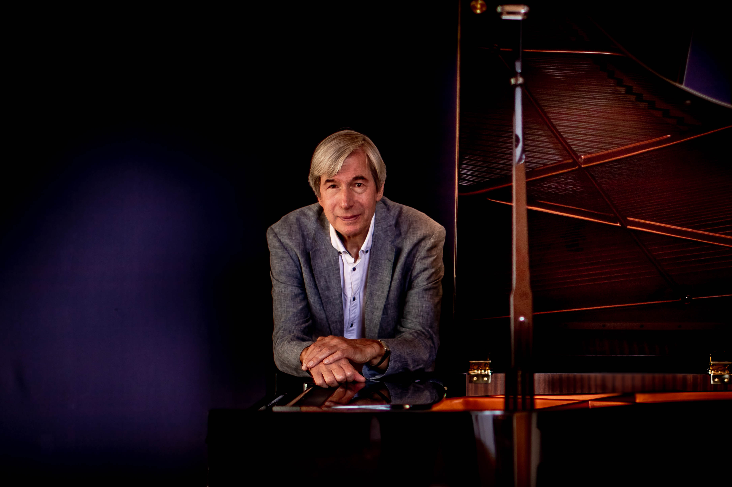アレキサンダー・ロスラー / Alexander RÖSSLER

ウィーン国立音楽大学 ピアノ科元教授

ドイツバルト作曲家リチャードレスラー（1880〜1962年）氏の孫にあたる。シュトゥットガルト、ミュンヘンにてK.H. ディール、R.ケラーの各氏に師事。フィレンツェのM.ティポより奨学金を授受。ウィーン、ペルージャにてS.ノイハウスによるマスターコースを 1981年首席にて卒業する。バルセロナコンクールにおける入賞者。ポーランドではシマノフスキー受賞記念メダルを授与される。1973年以降、ソリストまたは著名なソリストの室内楽パートナーとして欧州、海外で多くのコンサートを開催。1990年以降、欧州、韓国、日本のマスタークラスを定期的に受け持つ。ピアノコンクール審査員。レパートリーはブラームスとベートーヴェンが中心となるが、ウィーンクラシック、シューベルト、メンデルスゾーン、シューマン、スクリャービン、シマノフスキー、プロコフィエフも得意としている。現代作品ではジャズ、ブルース、自由即興が挙げられる。

＜レッスンの受講曲＞
バロック・古典派・ロマン派・近代までの自由曲で独奏曲（複数曲可）。組曲等で構成してもかまいません。

＜レッスン時間および受講形式＞
・1レッスン60分
・オンラインによる個人レッスン
・日本人によるドイツ語通訳付き

＜レッスン場所＞ ※レッスン日程によって異なります
・東京音楽学院 西日暮里駅前校 荒川区西日暮里4-1-20 ACビル2階
JR山手線・京浜東北線・メトロ千代田線
各「西日暮里駅」徒歩1分

・東京音楽学院 日暮里駅前校 荒川区西日暮里2-19-4 たちばなビル9階
JR山手線・京浜東北線・常磐線・京成線
各「日暮里駅」下車北口改札東口方面すぐ
＜費用＞
・レッスン費用 75,000円（2レッスン分）
※日本人によるドイツ語通訳費用込み
※3レッスン以上をご希望の方は1レッスンにつき35,000円の追加費用にて承ります
・送金手数料 4,400円
・会場使用料 4,400円（2レッスン分）
・事務手数料 11,000円

＜申込締切＞
・受講希望日の2週間前まで
※先着順のためご希望にそえない場合もございます

＜レッスン提供期間および時間＞
・2020年8月24日（月）～9月30日（水）
- 16:00-17:00
- 17:10-18:10
- 18:20-19:20
- 19:30-20:30
※原則として月～金曜日のみ（祝日は除く）の実施となります。
※2レッスンを継続して受講される場合は、途中休憩を入れず120分 X 1回のレッスンといたします。
※受講希望日ならびに時間帯をメールにてお知らせください。
※先着順のためご希望の時間帯でのご案内ができかねる場合がございます。できるだけ複数の希望時間帯を
 お知らせくださいますようお願いいたします。

＜申込方法＞
次の①または②のいずれかの方法でお申し込みください。
- 右のQRコードから必要事項をご記入の上ご連絡ください。
- master@ti-tours.comまでメールにて受講希望日ならびに時間帯をご連絡ください。

ご要望を確認後、メールにてご連絡いたします。その際、お知らせいただきたい事項（お名前・ご住所・レッスン曲等）ならびに受講費の振込先口座をご案内いたします。必要事項のご連絡と受講料のお振込をもって正式予約とさせていただきます。なお、18歳未満の方は保護者様の同意が必要となりますので、必ず保護者様よりご連絡をいただきますようお願いいたします。

＜キャンセルについて＞
受講確定後のキャンセルにつきましては1コマにつき受講費用の50％、受講日から１週間前のキャンセルは1コマにつき受講費用の75％、当日又は無断でのキャンセルは１コマにつき受講費用の全額をお支払い頂きます。

＜その他＞
・レッスン曲は全自由曲です。3レッスン以上の受講も可能です。
・オンラインレッスンに必要な機材は当方でご用意いたします。また、受講方法等の詳細につきましては、レッ スンスケジュールの確定後、個別にご案内させていただきます。
- 東京国際芸術協会は、レッスンの受講手続きに必要な個人情報を㈱東京国際ツアーズと共有いたします。また
レッスン運営に関する手続きを㈱東京国際ツアーズへ委託いたします。そのため、お申込後のご案内は㈱東京
国際ツアーズよりご連絡差し上げます。ご不明な点等 がございましたら、㈱東京国際ツアーズまでお問合せ
ください。

＜お問合せ・お申込み先＞
株式会社東京国際ツアーズ
観光庁長官登録旅行業1353号 日本旅行業協会正会員
〒116-0002 東京都荒川区荒川3-74-6-301
TEL 03-6806-7820 FAX 03-3806-8556
master@ti-tours.com

